07
Guía del EQUAVET+

| 7. Guía del EQUAVET+
Resp. Ilmiolavoro srl apoyado por el resto de socios.

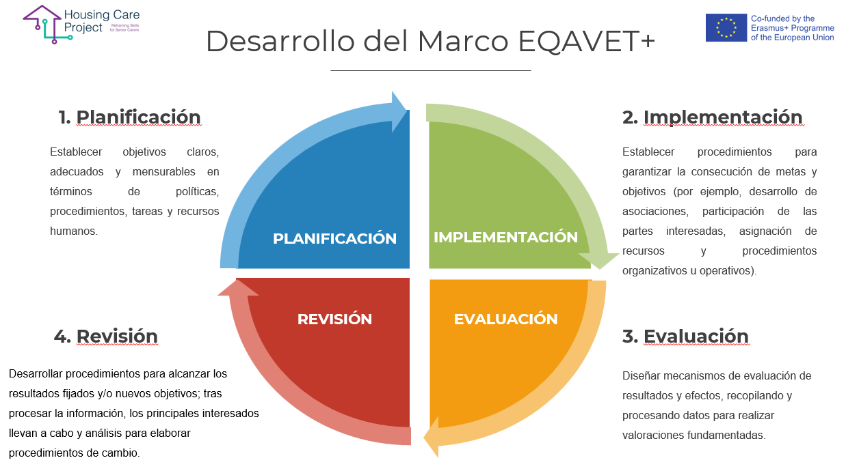

Editable graphic

Directrices sobre evaluación de la calidad y autoevaluación en consonancia con el marco EQAVET+ actualizado

Con el fin de aplicar procedimientos de calidad antes, durante y después del itinerario de formación profesional continua, hemos preparado la siguiente lista de comprobación con el objetivo de ayudar a cualquier persona -con responsabilidad en la coordinación y en la orientación de los itinerarios de formación profesional continua- a llevar a cabo las actividades necesarias.

La lista de comprobación debe ser utilizada por el tutor del centro de trabajo: cada vez que se complete una de las actividades previstas, el tutor puede poner una marca de verificación, insertar la fecha y firmar. Esta herramienta también permitirá comprobar si algo no se ha llevado a cabo o se ha hecho fuera de plazo.

Lista de control n 2 Procedimientos EQAVET antes, durante y después de la formación basada en el trabajo

ACTIVITIDAD | CONTROL | FECHA | FIRMA
Antes de las actividades de la formación basada en el trabajo
Ha dado a conocer los programas formación basado en el trabajo para la implicación de los sujetos de acogida | ☐
Ha logrado el número suficiente de usuarios y usuarias dispuestos a recibir visitas de la compañía prestadora de servicios | ☐
Ha desarrollado un itinerario de aprendizaje a partir de los resultados de la propia formación | ☐
Ha desarrollado una o varias Unidades didácticas a partir de los resultados del aprendizaje | ☐
ACTIVIDAD | CONTROL | FECHA | FIRMA
Durante las actividades de la formación basada en el trabajo
Ha preparado a los alumnos/cuidadores para el itinerario programado de la formación basada en el trabajo | ☐
Has desarrollado un proyecto individualizado a partir de los resultados del aprendizaje | ☐
El proyecto individualizado ha sido aprobado/compartido por el alumno/cuidador | ☐
Ha elaborado el plan de gestión y seguimiento | ☐
Ha comunicado las actividades de seguimiento a las partes interesadas (tutorde la formmación, alumno/cuidador...) | ☐
Ha realizado las actividades de la formación basada en el trabajo en la organización de acogida prestadora de servicios | ☐
Ha completado la evaluación formativa | ☐
Ha actualizado los resultados del seguimiento | ☐
Ha evaluado la necesidad de modificar, corregir o remodelar la ruta y, si es necesario, ha modificado, corregido o remodelado la ruta  (evaluación de la eficacia y plan de mejora) | ☐
Ha informado del progreso del itinerario de la formación al alumno/cuidador | ☐
Ha elaborado un informe final de seguimiento (comente los resultados) | ☐
ACTIVITIDAD | CONTROL | FECHA | FIRMA
Después las actividades de la formación basada en el trabajo
Ha certificado las competencias desarrolladas por el alumno/cuidador | ☐

